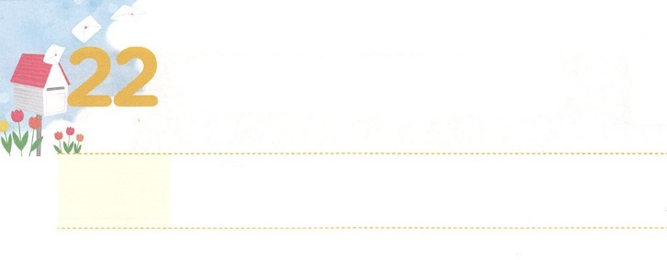

かみさまが　　くださる

　　　　わたしの　みらい

**げつようび**

はすべて、のによるもので、えとめととのとのためにです。それは、のが、すべてのいきのためにふさわしいにえられたとなるためです。

**Ⅱテモテ**

**316～17**

はわりのには、のにしみがあるとしています。がをさないでをして、をさないでおをすようになるとされています。それによって、とがして、はさらにになっていきますが、のろいといはさらにえるでしょう。

はにレムナントとしてばれたたちをなにかれるでしょう。このようなのをの目でなければなりません。そうするならば、をるりがです。それでたちはからくるをおいてえること、えること、わうことをからなければなりません。まず、ったととをえなければなりません。64～9のみことばをってれば、がことをってくださるでしょう。からもえなければなりません。ゲームやアニメ、テレビなどにしないで、をげて、しくするをてなければなりません。にをわわなければなりません。がくださるをえれば、くのでをすることができるでしょう。いまがともにおられるをわいながらをりましょう！



**きょうのみことば**

**きょうのいのり**

なる！のどもとして、をさせてくださってありがとうございます。とともにいて、をれるようにいてください。きておられるイエス・キリストのおによっておりします。アーメン

現場教師修練会1講　│　2017.1.18

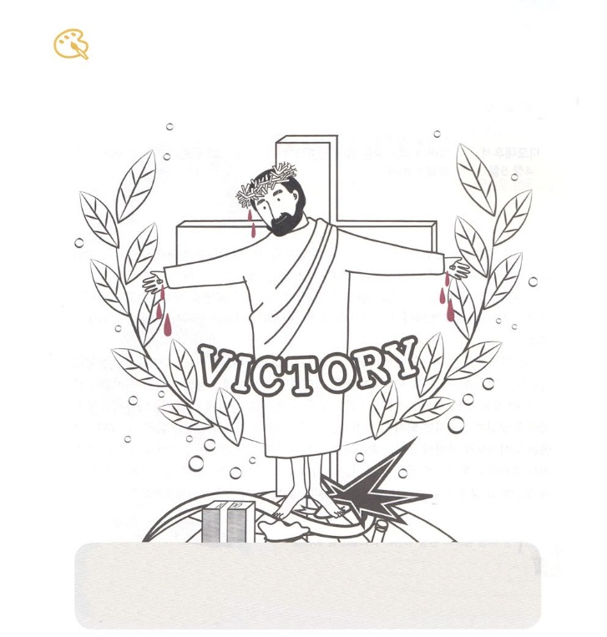

がのをぺきにしてくださいました。このような

のために、なおすのがむずかしいをえながら、の

みことばをして、のであるイエスにをぬりましょう。

をぬろう

だれでもキリストのうちにあるなら、そのはしくられたです。いものはぎって、よ、すべてがしくなりました。

（Ⅱコリント5:17）

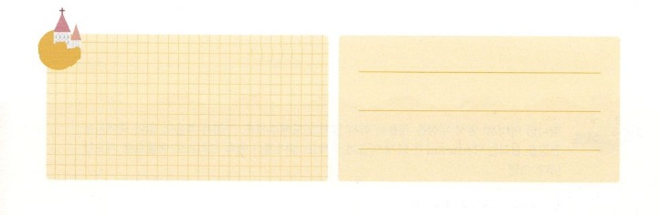

**きょうのでんどう　　　　　　　　　　う　　　　　　　　　　　　　　　　　　　　　　　する**

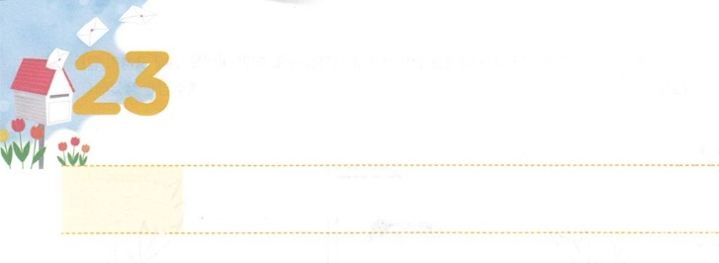

かみさまが　くださる

　　　わたしの　ビジョン

**かようび**

しかし、あなたは、どのようなにもみ、にえ、としてき、のめをにたしなさい。

**Ⅱテモテ**

**45**

のタラントをしたは、そんなにくいません。また、タラントをしても、しげるをらないもあります。タラントは、のビジョンをしげるためににくださったことです。ところで、タラントをしても、をらないので、のをするためだけにするがいのです。このようにをらないままのでしたがにしんでいます。

こういうをかすためにがをレムナントとしてばれました。そのようなはからタラントをするをめなければなりません。そのためには、まずに、かなをずたなければなりません。このとき、まことのせ、まことの、まことのをることができます。それとに、がにだけくださったことはだろうかとすればいのです。には、いなど、なスケジュールのためにり、にはりをしながらえをします。には、みことばをよくながらなえをけて、メッセージもしてにをけるをちましょう。そうすれば、にがくださったビジョンをえてるようになるでしょう。から3、このにしてみましょう。



**きょうのみことば**

なる！にだけくださったタラントをつけるなをいてください。、のビジョンをるようにいてください。きておられるイエス・キリストのおによっておりします。アーメン

現場教師修練会2講│　2017.1.19

**きょうのいのり**

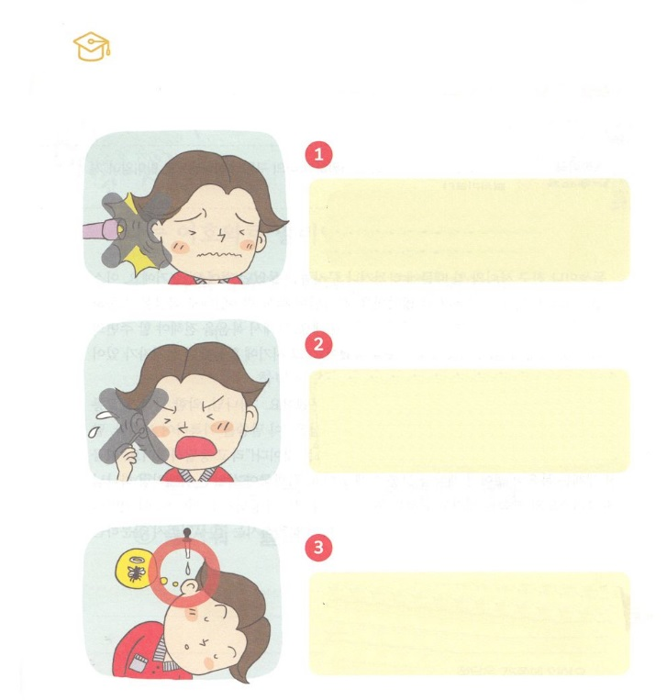

がにをもっともよくすることができるタラントと

ともにでなタラントもくださいました。のときにふさわしくできるをして、タラントをいましょう。

（：5にた、がのにったときののえです）

えてみよう

　でのをらします

のにをらすと、がにてくることもあります。しかし、がきらいなの、もっとくにって行くこともあります。がのでくくと、にがつくこともあります！

をにググッとれてをりします

やでのをしたり、しようと

すると、がもっとくにってくことが

あります！

5のは3！

のにアルコールかをれて、をとします

のにアルコールやのようなをしれると、がのでにます。のがつくのをできるだけふせぐです。そのつぎに、へって、をりしてもらいましょう！



**きょうのでんどう　　　　　　　　　　う　　　　　　　　　　　　　　　　　　　　　　　する**

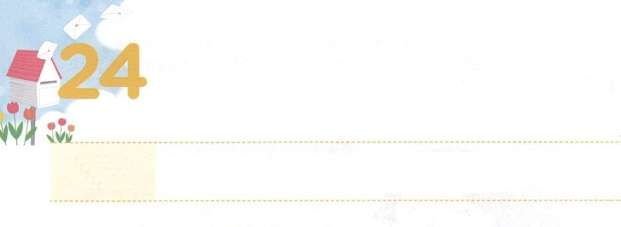

しつもんが　あります、　かみさま！

**すいようび**

しかし、はにあってびみ、のいのにあってぼう。

**ハバクク**

**318**

、やだちののできごとのせいで、けんかしたり、しかられたりしたことがあるでしょう。イスラエルは、にきつくしかられたがくありました。がばれたなのに、をにわないで、もなくしたからです。それゆえ、をえなければならないのアッシリヤ、バビロン、エジプトにしめられました。そのにしたがいます。レムナントのハバククです。

ハバククは、そのようなイスラエルをながらにしました。「、いがしみをえるのに、なぜけてくださらないのですか」そのときは「このみことばをしてみなさい。ってきながらもめるようにしなさい。はによってきる！」とえられました。、はがなくていとしみのにあります。ハバククがきていたのように、はキリストのみことばをんでえるレムナントのりにえられるでしょう。こののみことばをにみましょう。そして今、がにっておられることはかをするレムナントになりましょう!



**きょうのみことば**

**きょうのいのり**

なる！ハバククのように、をにうレムナントになるようにいてください。きておられるイエス・キリストのおによっておりします。アーメン

世界青少年修練会現場チームの働き　│　2017.1.10

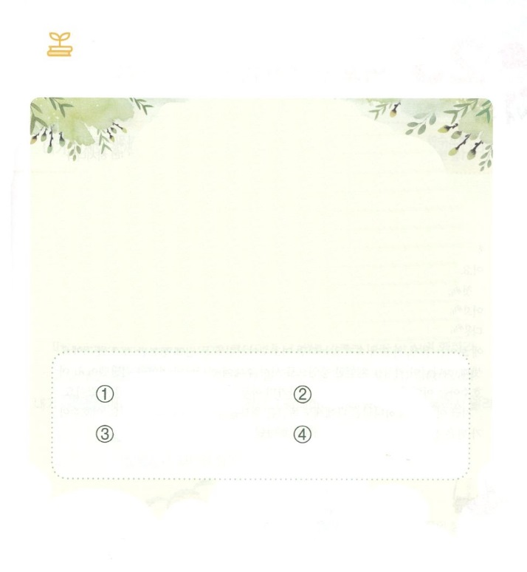

つぎの（　　）にることばで、しいものはどれでしょうか。

みつけてこう

しかし、はにあって（　　　　）、

のいのにあって（　　　　）。

（ハバクク3:18）

　　　　 りーぼう　 　　　しみーろう

　　　　 びみーしもう 　びみ―ぼう

　　 はのページにあります



**きょうのでんどう　　　　　　　　　　う　　　　　　　　　　　　　　　　　　　　　　　する**

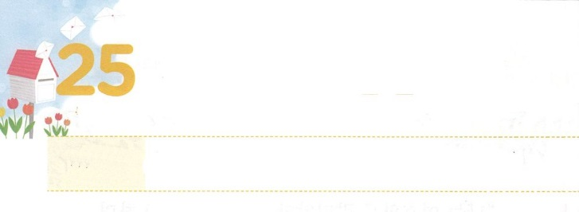

ヨシュアのように　こたえを　うけよう！

**もくようび**

わたしはあなたにじたではないか。くあれ。しくあれ。れてはならない。おののいてはならない。あなたの、が、あなたのくどこにでも、あなたとともにあるからである。」

**ヨシュア**

**19**

がされたモーセにえていたヨシュアは、モーセのそばでしながらがなさるきをしたレムナントでした。がけたなえがあります。

に、ヨシュアはでった40の、がともにおられたをりました。このとき、ヨシュアはのみをできました。つ、がともにおられるというをじて、あちこちにうことなく、にみました。もにえる、にだまされないならば、ヨシュアのようにすべてのことにするになるでしょう。つ、のきをしたとしてって、にのをえました。ヨシュアは、このようにのにいながら、だれもついてくることができないえをわいました。いま、このに、はにもじをくださるとわれています。ヨシュアがけたえをして、そのことをなさったをじて、もからしましょう！



**きょうのみことば**

**きょうのいのり**

なる！すべての、い、できごとに、がともにおられるをするようにいてください。きておられるイエス・キリストのおによっておりします。アーメン

インマヌエル教会聖日1部　│　2017.1.22

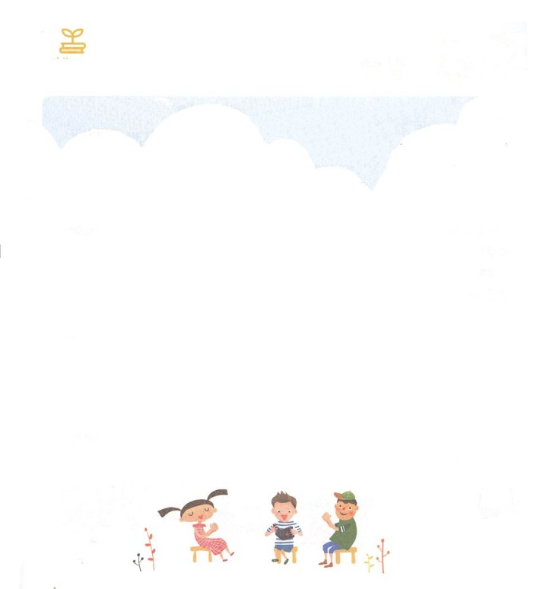

ヨシュアにくださったみことばを、のみことばにしましょう。

（　　　）のにのをいて、きなでみましょう。

みつけてこう

（　　　　　　）のの、だれひとりとして（　　　　　　）のにちはだかるはいない。わたしは、モーセとともにいたように、（　　　　　　）とともにいよう。わたしは（　　　　　　）をさず、（　　　　　　）をてない。くあれ。しくあれ。わたしがらにえるとそのたちにったを、（　　　　　　）は、このにがせなければならないからだ。ただく、しくあって、わたしのしもべモーセが（　　　　　　）にじたすべてのをりなえ。これをれてにもにもそれてはならない。それは、（　　　　　　）がくではどこででも、（　　　　　　）がえるためである。こののを、（　　　　　　）のからさず、ももそれをずさまなければならない。そのうちにしるされているすべてのことをりなうためである。そうすれば、（　　　　　　）のすることでし、またえることができるからである。わたしは（　　　　　　）にじたではないか。くあれ。しくあれ。れてはならない。おののいてはならない。（　　　　　　）の、が、（　　　　　　）のくどこにでも、（　　　　　　）とともにあるからである。」

のページのえは

④です



**きょうのでんどう　　　　　　　　　　う　　　　　　　　　　　　　　　　　　　　　　　する**

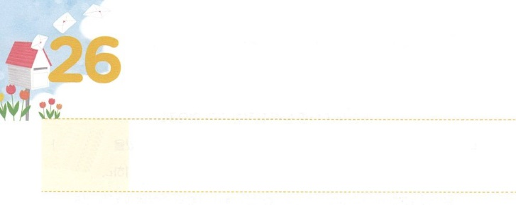

カレブのように　こたえを　うけよう！

**きんようび**

どうか、があのにされたこのをにえてください。あの、あなたがいたように、そこにはアナクがおり、のあるきながあったのです。がとともにいてくだされば、がされたように、はらをいうことができましょう。」

**ヨシュア**

**1412**

モーセがんでのとしててられたヨシュアに、モーセにえたのとじようにえたレムナントのカレブは、のがることができないことをたでした。

に、エジプトからわれたのをくりました。まことののみをけたでした。つ、がしなければならないのことをしくたでした。それゆえ、モーセのおいをいっしょにしていたヨシュアに、モーセのようにえてけて、とともにすることができました。つ、をって、アナクにしたです。アナクは、みんながけて、くのをれたです。ところが、にそのにくとしました。これはなではありませんでした。がくださったのみことばをったからでした。

のどもは、カレブのように、がくださるで、のにかれたをるべきです。そうすれば、まわりがすをによってえることができます。また、みことばをってのためにできます。カレブがっていたをんで、がばれることをはじめましょう！



**きょうのみことば**

なる！をカレブのようにんでくださったことをじます。カレブのように、のみことばをしっかりとって、にできるようにいてください。きておられるイエス・キリストのおによっておりします。アーメン

**きょうのいのり**

インマヌエル教会聖日1部│　2017.1.15

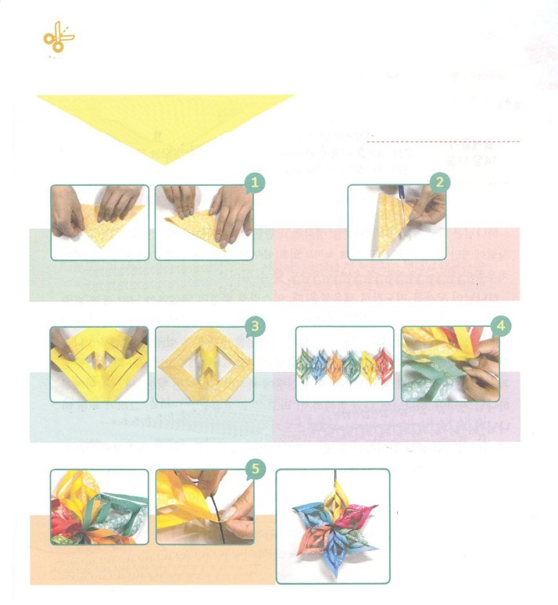

ひらひら、くるくる、まわる

かざぐるまモビールをろう　　　　するもの　はさみ、おりがみ、、のり

レムナントは、のみことばといつもくにいるべきです。

いろとりどりのモビールをって、のをするだけの

をもっとえてみましょう。

ちょきちょき！

つくってみよう

おりたたんだにつかないように

3、りみをいれてください

おりがみをのかたちになるように

に、におります

このように６つのかたちをつくります。

ひとつずつのをのりではります

をいて、とをかわるがわるさせて、ののをのりではります。ぜんぶで４つをのりでつけます

ジャーン！いろとりどりのモビールができました！モビールをふーっとくと、ゆらゆらくるくるかざくるまになります。かざぐるまモビールをて、がくださったをえて、だけのかざりをもっとつけましょう！

に、とのをのりではってのにをあけてをします



**きょうのでんどう　　　　　　　　　　う　　　　　　　　　　　　　　　　　　　　　　　　　する**

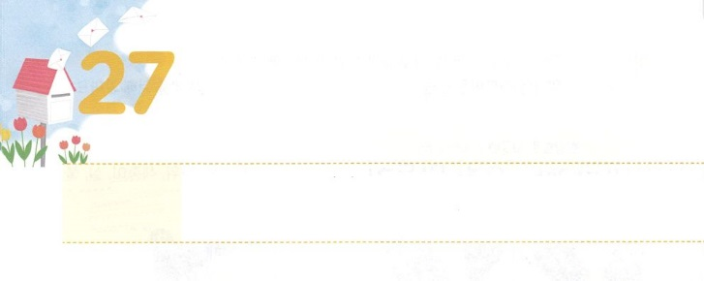

かんがえと　しんこう

**どようび**

それでモーセはにった。「れてはいけない。しっかりって、きょう、あなたがたのためになわれるのいをなさい。あなたがたは、きょうるエジプトをもはやにることはできない。

**エジプト**

**1413**

はたちにしいことをえてできるをくださいました。それは、にだけえられた（ること）、（じること）、（えること）です。がっているが、どれかにかたよることなくまじりあうとき、しいもできます。

がモーセをとしててられたとき、イスラエルのがエジプトからてのにつようになりました。このとき、エジプトのがいかけてくるのをたイスラエルのが、まちがったえとでにりました。らは、モーセとをうらんで、エジプトからたことまでもしました。しかし、このとき、モーセはのえをして、がなさるいとをしました。たちもえがにることがないようにしようとするなら、いつも「はきておられるのどもだ。がとともにおられる！」とじてすればいのです。そのためににりましょう。「！にキリストがであり、であるキリストがのえとをいてください。そして、レムナントらしいしいをそろえることができますように」とね。モーセのようにのにするでしょう！



**きょうのみことば**

**きょうのいのり**

なる！のにがくださるえをとどめることができますように。そして、いつもをするようにいてください。きておられるイエス・キリストのおによっておりします。アーメン

レムナント伝道学94講│　2007.7.28

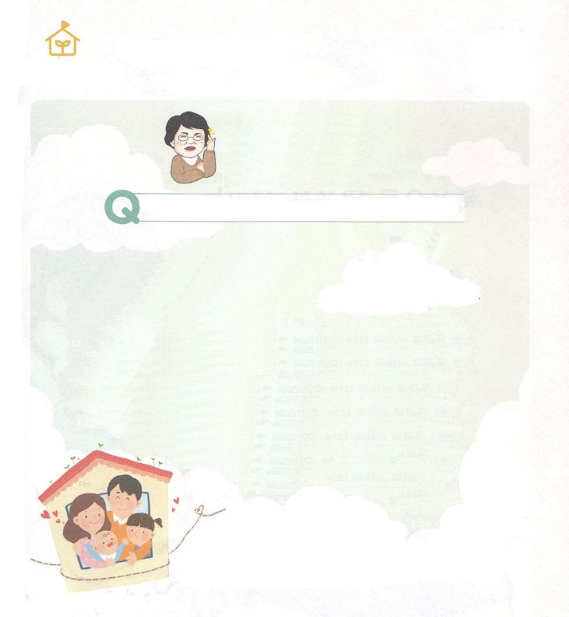

5のなやみはなにかな

なやんでいます

パク・ウヨン

わたし、なやみがあります！

　　　　　　パパとママがけんかをするのがいやです。どうしたら

　　　　　　けんかをしなくなりますか。　カン・ハラン　レムナント/サランエ教会

パパとママが、けんかをするのが、とてもいやなのですね。も、さかったとき、けんかをするパパとママのせいでしいがたくさんありました。しかし、このでけんかをしないはいません。どのようにけんかをするのかがうだけこれです。アダムとエバがのみことばをかずにエデンのからいされたから、けんかがまりました。

のがイエスではないならば、とてもひどくけんかをします。のことだけをえる、だけをくう、った（3,6,11）をるのせいで、をすることをいやがるようになるからです。ときどき、イエスをじるのに、ひどくけんかをするがあります。それは、のみことばでなく、がをしてくようにさせるためです。

けんかをするパパとママのために、いさせるサタンとやみのがれるようにりをはじめましょう。そして、パパとママのがでいやされるようにりましょう。いちばんなことは、けんかをするパパとママをして、ハランレムナントがをけないようにることです。サタンがねらっているのは、けんかをしているをたレムナントがれることだからです。このようなことがきるごとに、さらにいりをするとしてりましょう。そして、サタンにだまされないでりでするレムナントになりましょう！



**きょうのでんどう　　　　　　　　　　う　　　　　　　　　　　　　　　　　　　　　　　　　する**